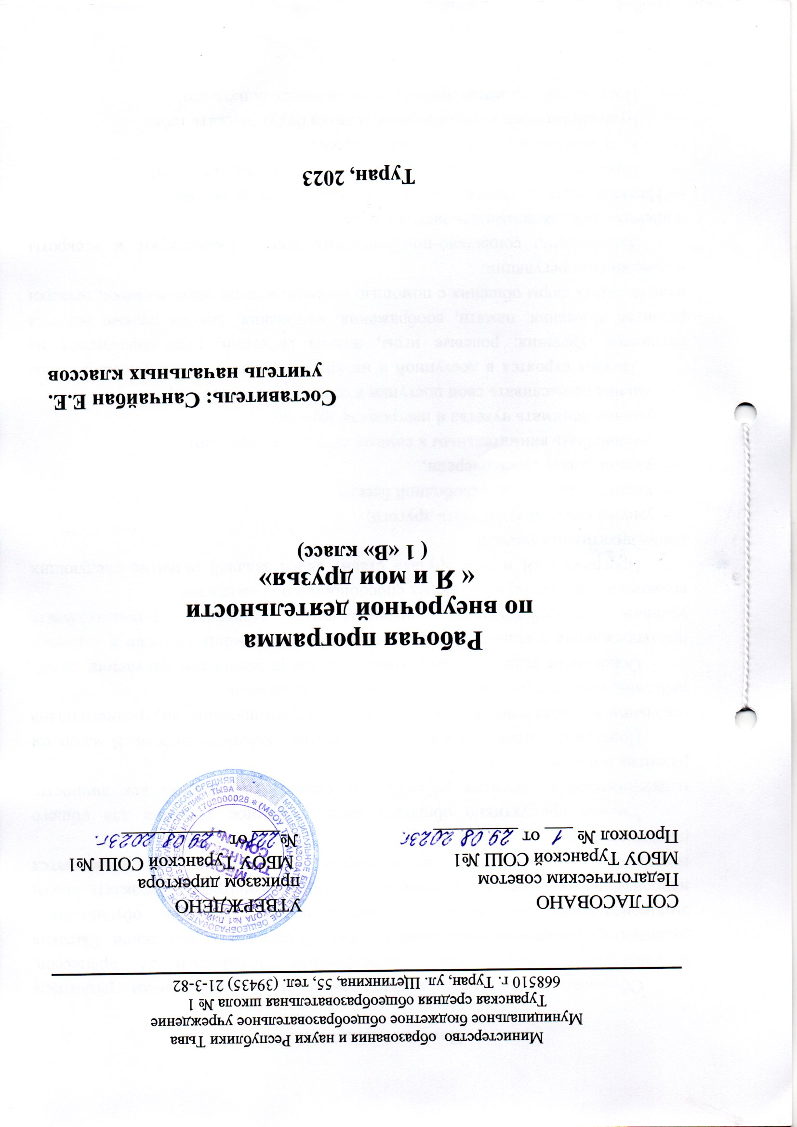
Пояснительная записка

Обучение в начальной школе совпадает с интенсивным развитием познавательной сферы. Идет формирование познавательных процессов, развиваются различные виды памяти, словесно-логическое мышление. Высокая эмоциональность способствует преобладанию у некоторых обучающихся непроизвольных реакций. Но ученики уже могут сознательно управлять своим поведением, подчиняться необходимым требованиям – развивается произвольность.
Умение продуктивно общаться имеет огромное значение для общего психологического развития ребенка, для становления ребенка как личности, развития его самооценки.
Поддержка мотивации идет через развитие любознательности. В младшем школьном возрасте у детей активно происходит формирование внутреннего плана действий, начинает развиваться способность к рефлексии.
Основными задачами программы является развитие саморегуляции детей, предупреждение и снижение тревожности, а также помощь учителю в создании условий, способствующих интенсивному развитию познавательных возможностей и коммуникативных способностей обучающихся.
Программа «Я и мои друзья» ставит своей задачей развитие следующих коммуникативных умений:
- умение слушать и слышать другого;
- умение участвовать в свободной беседе;
- умение ждать своей очереди;
- умение быть внимательным к самому себе и окружающим;
- умение понимать чувства и настроение другого;
- умение осмысливать свои поступки и поступки другого.
Занятия строятся в доступной и интересной форме. Используются методы активного обучения: ролевые игры, анализ ситуаций, игры-упражнения на развитие внимания, памяти, воображения, мышления, даются первые понятия невербальных форм общения с помощью мимики, жестов, пантомимики, техники и приемы саморегуляции.
Закреплению социально-поведенческих норм способствуют и «секреты общения», предлагаемые для запоминания:
— Называй друга по имени, и он будет называть тебя по имени!
— Внимательно слушай другого, и узнаешь много интересного!
— Будь вежлив, и у тебя будет много друзей!
— Будь внимателен к окружающим, и люди будут уважать тебя!
— Поставь себя на место другого, и ты сможешь понять его!
На занятиях используются детские подвижные игры, психологические упражнения, адаптированные для младших школьников, а также стихи, "сказки, рассказы.
Общие рекомендации по проведению занятий:
- Занятия организуются с группой постоянного состава.
- Оптимальная периодичность встреч – 1 раз в неделю.
- Продолжительность занятия 30 – 40 минут.
- Оптимальное количество участников занятия – 10 – 15 человек
- Желательно проводить занятия в специальном помещении, где обстановка отличается от классной комнаты (есть игрушки, которыми могут играть дети, стулья или кресла должны стоять полукругом), чтобы дети могли видеть лица друг друга.
- Занятия лучше проводить в группе продленного дня, после окончания всех уроков, т. к. они помогают снять накопленное за день напряжение.
- Важно создать доброжелательную обстановку в группе, чтобы каждый чувствовал себя уверенно и не боялся сделать ошибку.
- Занятия входят в систему сопровождения обучающихся, имеющих нарушения в развитии познавательной и/или эмоционально-волевой сфер, поэтому в ходе их проведения проходят консультации с учителем на протяжении всего учебного года, встречи с родителями детей индивидуально и на родительских собраниях.
В структуре каждого занятия выделяются следующие элементы:
- Ритуал приветствия
- Основная часть
- Ритуал прощания.
Большое значение имеет руководство занятиями, которые требуют терпения, внимания, понимания, такта по отношению к детям.
На занятиях должна быть создана благоприятная психологическая атмосфера, непринужденная обстановка, чтобы ребенок не боялся, что его действия будут отрицательно оценены. Доверительные отношения, дружеское расположение к ребенку дают возможность «раскрыться» его внутреннему миру, позволяют ему поделиться с Вами своими проблемами, а Вам – узнать и для себя по-новому открыть его.

 | Тематическое планирование
№  п/п | Название темы | Количество  часов | Дата проведения
№  п/п | Название темы | Количество  часов | План | Факт
 | Приятно познакомиться! | 1 | 05.09
 | Главное – Имя | 1 | 12.09
 | Познакомимся поближе | 1 | 19.09
 | Лесенка | 1 | 26.09
 | Хорошо учиться | 1 | 03.10
 | Что такое Дружба? | 1 | 10.10
 | Я и мои друзья | 1 | 17.10
 | Мимика | 1 | 24.10
 | Пантомимика | 1 | 07.11
 | Слушаем и смотрим внимательно | 1 | 14.11
 | Мы – внимательные | 1 | 22.11
 | Смотрю и запоминаю | 1 | 28.11
 | Слушаю и запоминаю | 1 | 05.12
 | Фантазеры | 1 | 12.12
 | Придумай сам! | 1 | 19.12
 | И снова здравствуйте | 1 | 26.12
 | Пропавшее слово | 1 | 09.01
 | Говорю правильно | 1 | 16.01
 | Расскажи о … | 1 | 23.01
 | Сказка про сказку | 1 | 30.01
 | Необычное письмо | 1 | 06.02
 | Вежливые слова | 1 | 13.02
 | Вместо ссоры – помирились | 1 | 27.02
 | Хорошие поступки | 1 | 05.03
 | Дедушка и мальчик | 1 | 12.03
 | Два пловца | 1 | 19.03
 | Птица и птенцы | 1 | 02.04
 | Краски настроения | 1 | 09.04
 | Хорошее настроение | 1 | 16.04
 | «Поделись улыбкою своей» | 1 | 23.04
 | Добрые пожелания | 1 | 30.04
 | Справедливость | 1 | 07.05
 | Как попросить прощения | 1 | 14.05
 | Итого: | 34 часов

